Опросный лист для подбора градирни

Тип градирни: Закрытая/Closed Открытая/Open Гибридная/Hybrid

*с принципом работы разного типа градирен ознакомьтесь на второй странице
№ | Наименование/Name | Параметры/Parameters | Единицы измерения  /metrics unit
1 | Мощность/Capacity |  | кВт/kW
2 | Тип среды (вода, этилен)/ Fluid name (water, ethylene) |  | укажите название/name fluid
3 | Объемный расход среды/ Volumetric flow |  | м³/час m³/h
4 | Начальная температура (температура среды на входе в градирню)/ Inlet temperature |  | °С
5 | Конечная температура (температура среды на выходе из градирни)/ Outlet temperature |  | °С
6 | Температура мокрого термометра/ Wet-bulb temperature |  | °С
7 | Населенный пункт установки оборудования/ Location of equipment installation

Опции/Options
Система водоподготовки/Water treatment system | Да/ Нет Yes/No

Контактные данные/Contact details
Название фирмы/Name company |  | Email
Город/Town |  | Телефон/Phone
Объект/Object |  | Контактное лицо/Contact
Примечание/Notes

Дополнительная информация о принципе работе градирен
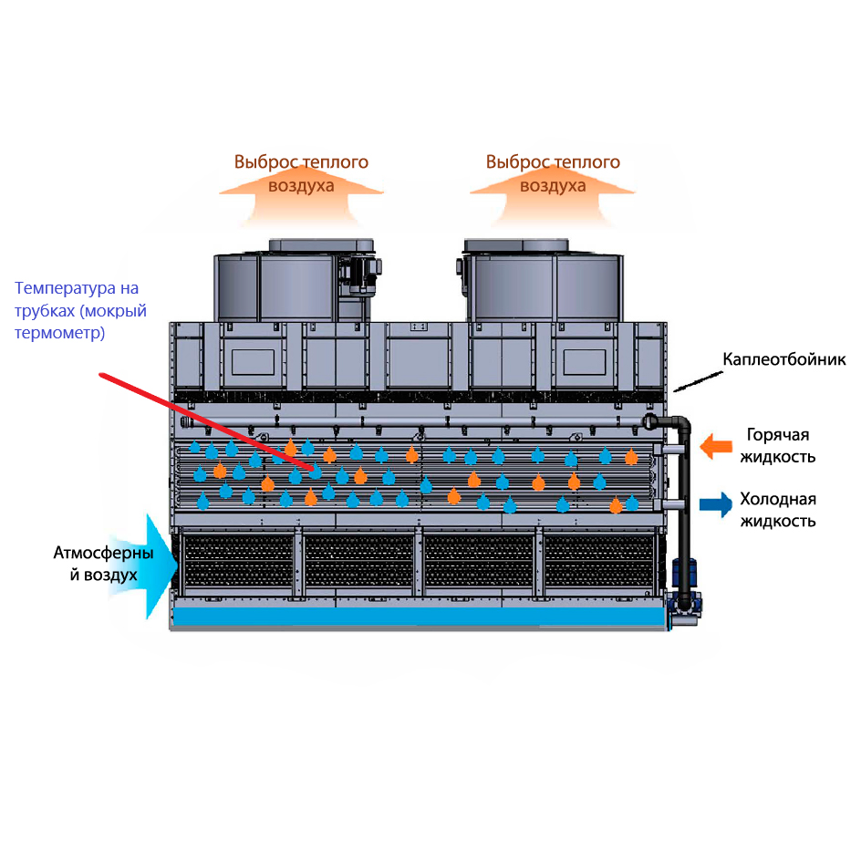  Закрытая градирня серии Volga. Принцип работы.Closed | - Нет контакта воздуха с охлаждаемой жидкостью;  - Охлаждаемая жидкость в закрытом контуре в виде трубного пучка;  - Открытый контур для распыления влаги в воздух.  - There is no contact of air with the cooled liquid;  - Cooled liquid in a closed circuit in the form of a tube bundle;  - Open circuit for spraying moisture into the air.
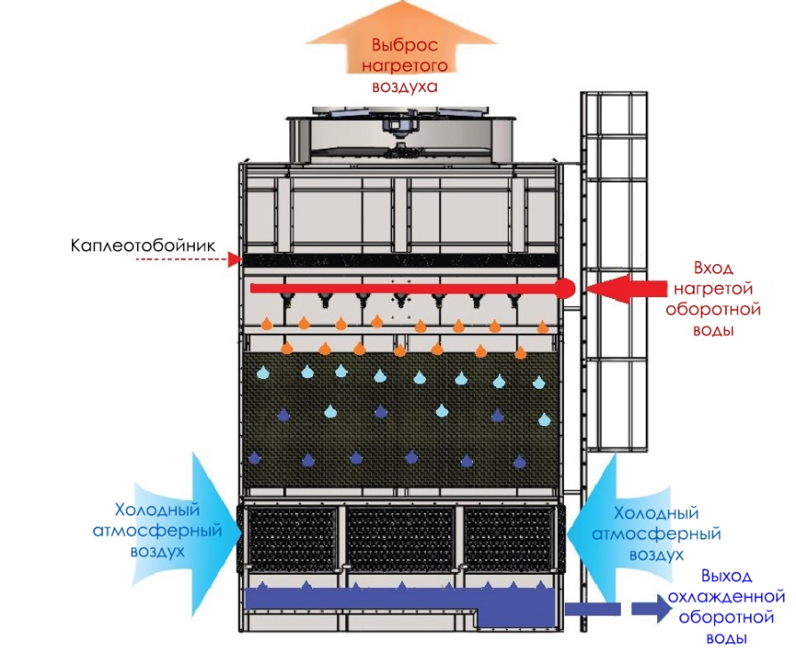  Открытая градирня Neva. Принцип работы. Open | - Непосредственный контакт оборотной воды и наружного воздуха;  - Direct contact between circulating water and outside air;
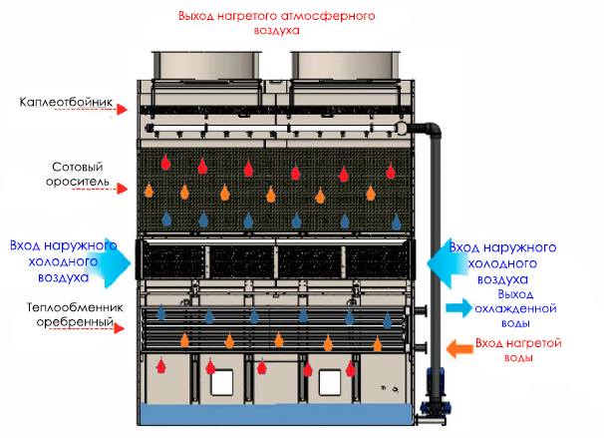  Гибридная градирня Kura. Принцип работы. Hybrid | - Нет контакта воздуха с охлаждаемой жидкостью;  - Охлаждаемая жидкость в закрытом контуре в виде трубного пучка;  - Открытый контур для распыления влаги в воздух;  - Сотовый ороситель.  - There is no contact of air with the cooled liquid;  - Cooled liquid in a closed circuit in the form of a tube bundle;  - Open circuit for spraying moisture into the air;  - Cell sprinkler.

